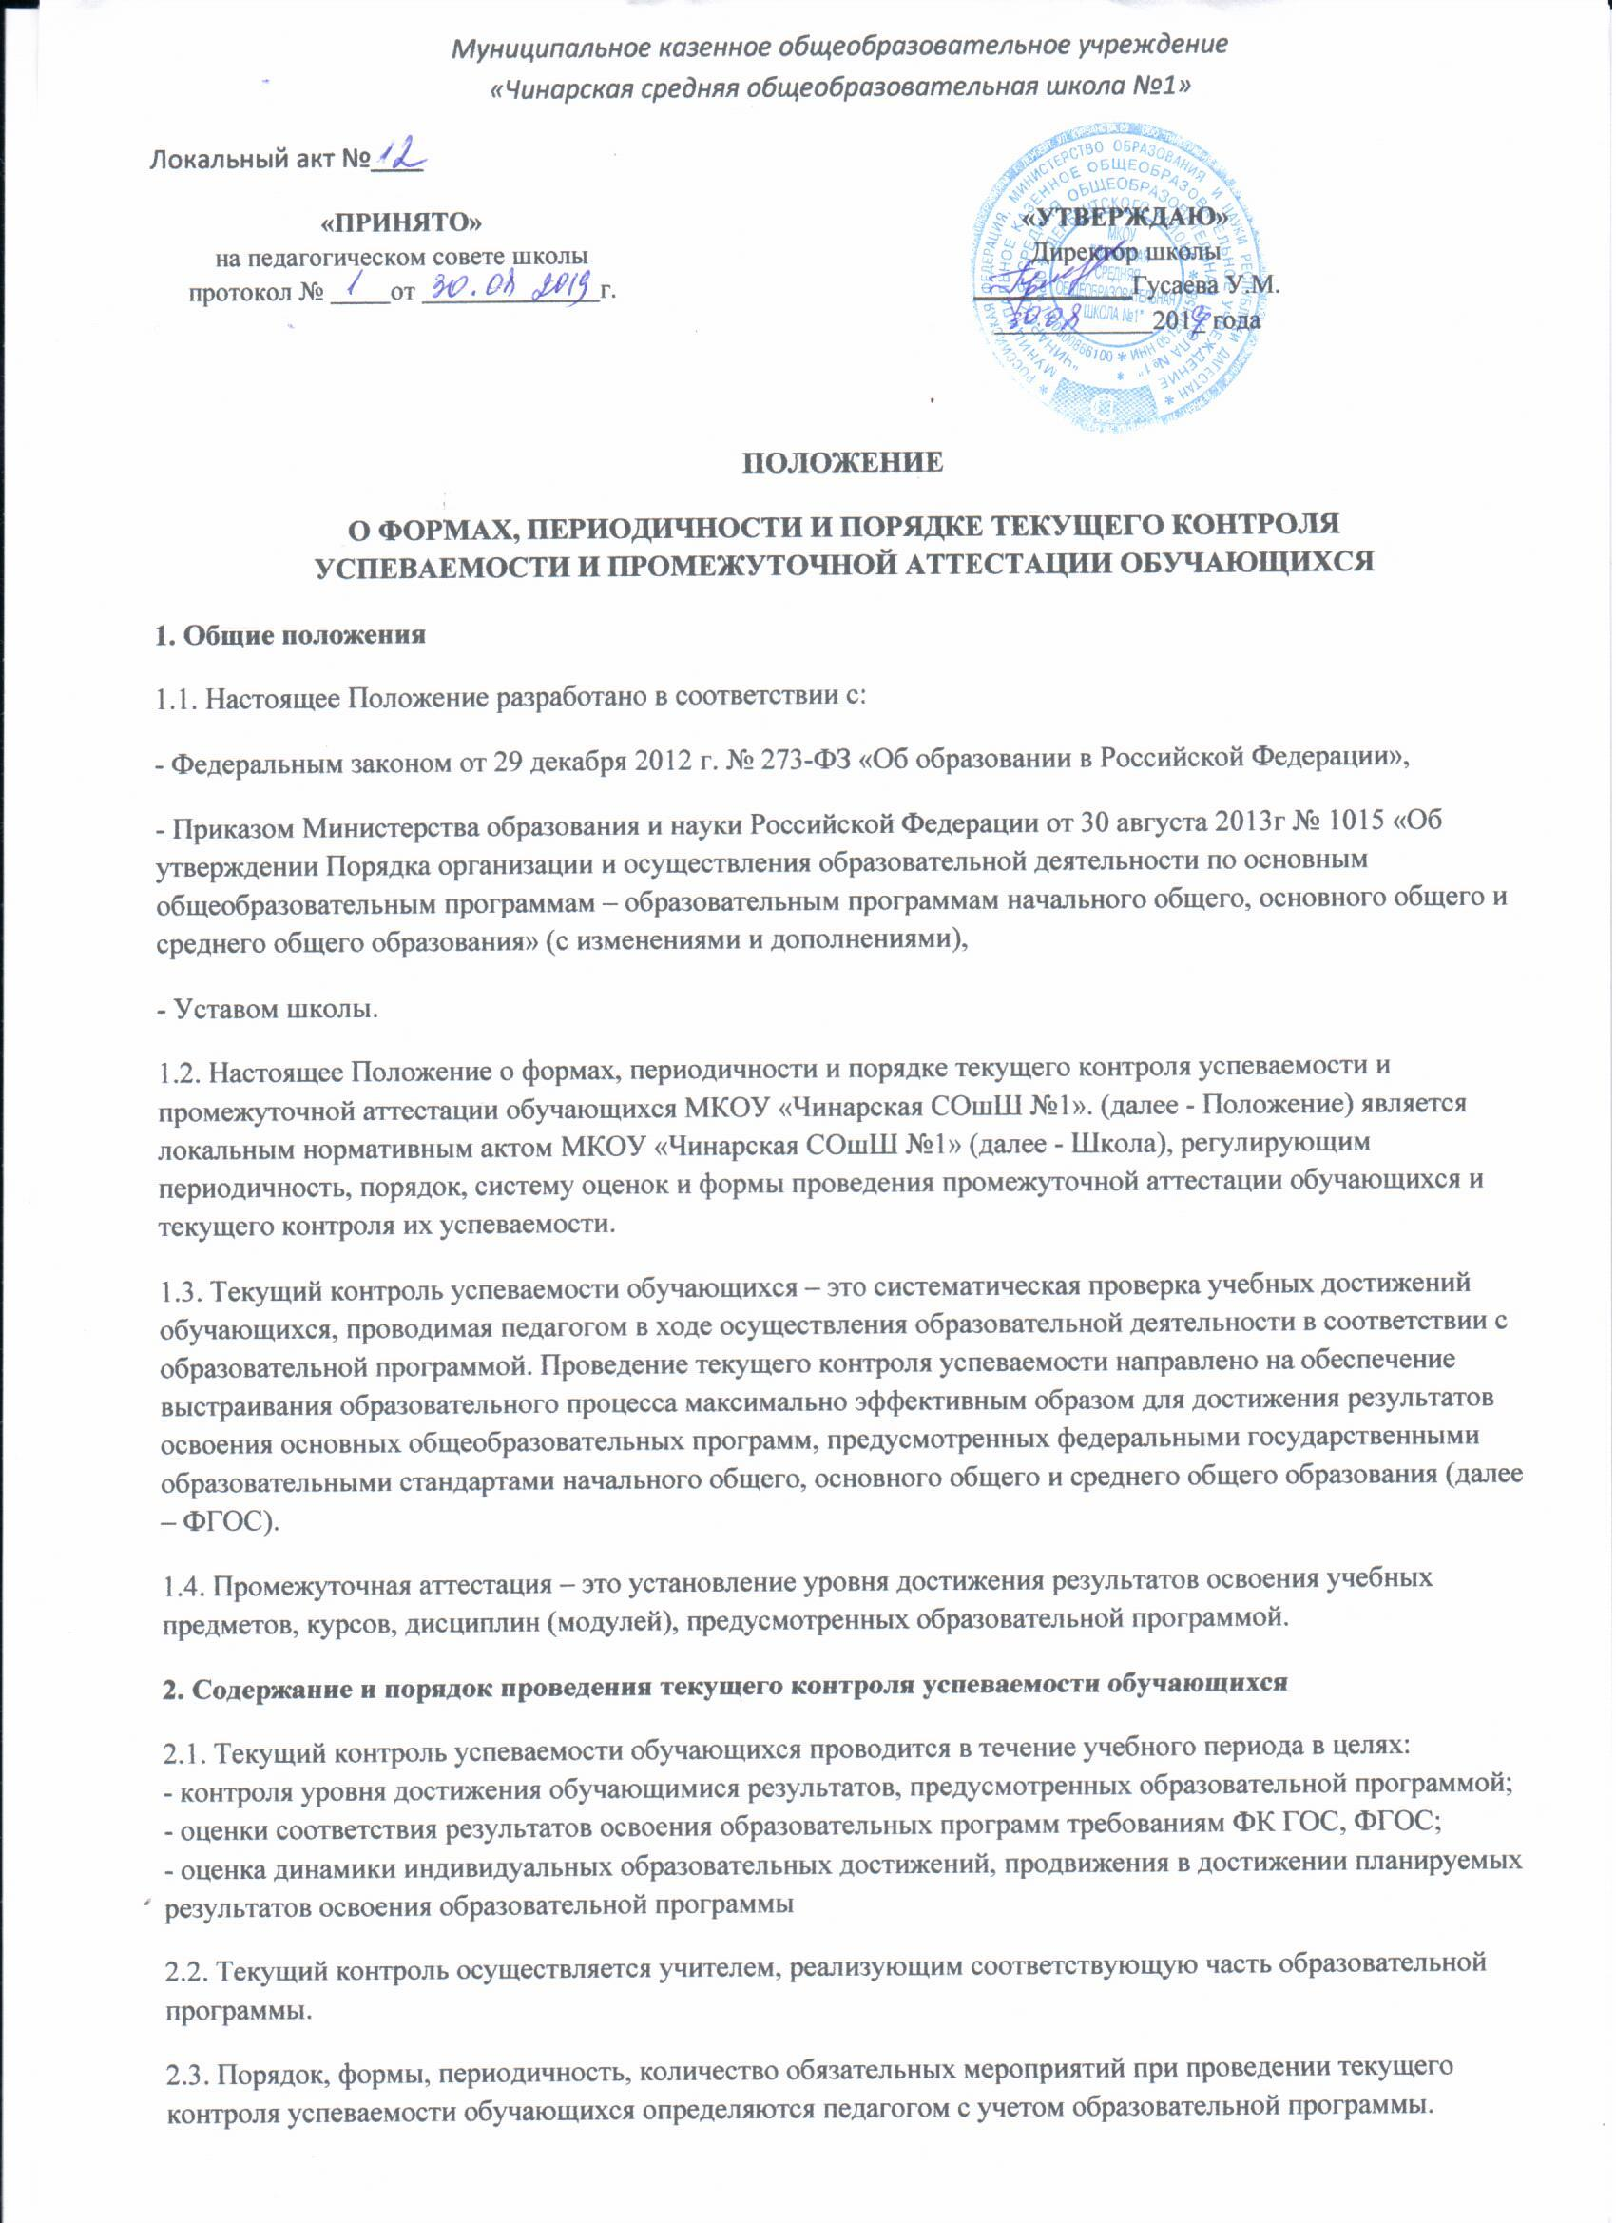2.4. Оценивание результатов текущего контроля обучающихся 2-11 классов осуществляется по пятибалльной системе. Текущий контроль успеваемости обучающихся первого класса в течение учебного года осуществляется без фиксации достижений обучающихся в виде отметок по пятибалльной системе, допустимо использовать только положительную и не различаемую по уровням фиксацию.
2.5. Последствия получения неудовлетворительного результата текущего контроля успеваемости определяются учителем в соответствии с образовательной программой, и могут включать в себя проведение дополнительной работы с обучающимся, индивидуализацию содержания образовательной деятельности обучающегося, иную корректировку образовательной деятельности в отношении обучающегося.
2.6 Результаты текущего контроля фиксируются в документах (рабочих тетрадях, тетрадях на печатной основе, отдельных листах заданий, классных журналах, дневниках, а также электронных дневниках и журналах).
2.7. Если обучающийся находился на длительном стационарном или санаторно-курортном лечении в больнице или санатории, то при выставлении отметок за четверть (полугодие) учитель вправе (но не обязан) учесть результаты обучения в другом ОУ.
2.8. Успеваемость обучающихся, занимающихся по индивидуальному учебному плану, подлежит текущему контролю с учетом особенностей освоения образовательной программы, предусмотренных индивидуальным учебным планом.
2.9. Педагогические работники доводят до сведения родителей (законных представителей) сведения о результатах текущего контроля успеваемости обучающихся как посредством заполнения предусмотренных документов, в том числе в электронной форме (дневник обучающегося, электронный дневник), так и по запросу родителей (законных представителей) обучающихся. Педагогические работники в рамках работы в родителями (законными представителями) обучающихся, при запросе обязаны прокомментировать результаты текущего контроля успеваемости обучающихся в устной форме. Родители (законные представители) имеют право на получение информации об итогах текущего контроля успеваемости обучающегося в письменной форме в виде выписки отметок из соответствующих документов, для чего должны обратиться к классному руководителю.
3. Содержание, сроки и порядок проведения промежуточной аттестации
3.1. Целями проведения промежуточной аттестации являются:
- объективное установление фактического уровня освоения образовательной программы и достижения результатов освоения образовательной программы;
- оценка достижений конкретного обучающегося, позволяющая выявить пробелы в освоении им образовательной программы и учитывать индивидуальные потребности обучающегося в осуществлении образовательной деятельности,
3.2. Промежуточная аттестация в школе проводится на основе принципов объективности, беспристрастности ежегодно. Оценка результатов освоения
обучающимися образовательных программ не может быть поставлена в зависимость от формы получения образования, формы обучения, факта пользования платными дополнительными образовательными услугами и иных подобных обстоятельств.
3.3 Классные руководители на родительских собраниях доводят до сведения родителей (законных представителей) информацию о форме, порядке проведения аттестации письменно под роспись не позднее, чем за 3 месяца до проведения промежуточной аттестации.
3.4. Не позднее, чем за три месяца до начала проведения промежуточной аттестации на информационных стендах в кабинетах и на официальном сайте школы размещаются демоверсии аттестационных работ.
3.5. Периоды проведения промежуточной аттестации и ликвидации академической задолженности определяются календарным учебным графиком на текущий учебный год.
Точное расписание утверждается приказом директора школы не позднее, чем за две недели до начала проведения промежуточной аттестации.
3.6. Контрольно-измерительные материалы для проведения промежуточной аттестации разрабатываются заместителями директора школы по учебно-воспитательной работе совместно с руководителями школьных методических объединений и утверждаются приказом директора школы не позднее, чем за две недели до начала проведения промежуточной аттестации и хранятся в сейфе. В качестве КИМ допускается использование диагностических и тренировочных работ информационно-коммуникационной системы Статград.
3.7. Предметы, по которым проводятся аттестационные работы, и форма их проведения определяются учебным планом на текущий учебный год.
3.8. Формами проведения промежуточной аттестации могут быть:
- письменная проверка – письменный ответ обучающегося на один или систему вопросов (заданий). К письменным ответам относятся: контрольные, творческие работы; письменные ответы на вопросы теста; сочинения, изложения, диктанты, рефераты, работа с текстом;
- устная проверка – устный ответ обучающегося на один или систему вопросов в форме ответа на билеты, беседы, собеседования;
- комбинированная проверка – сочетание письменных и устных форм проверок
- практическая проверка - задания практического характера.
Устная проверка может быть предложена обучающимся не имеющим возможности пройти промежуточную аттестацию в письменной форме.
3.9. Если по результатам учебного года обучающийся имеет неудовлетворительную отметку по учебному предмету, по которому не проводится промежуточная аттестация, то этот результат признается академической задолженностью и подлежит ликвидации в сроки проведения пересдачи промежуточной аттестации (согласно календарному графику)
3.10. Оценивание результатов промежуточной аттестации осуществляется по пятибалльной системе. Также может быть предусмотрена фиксация результатов промежуточной аттестации по системе «зачет-незачет» без разделения на уровни. Обучающиеся 1-х классов проходят безотметочную аттестацию.
3.11. Устанавливается следующая продолжительность аттестационных работ:
в 1-4 классах не более 45 минут,
в 5-7 класса от 45 до 60 минут,
в 8 классах от 45 до 90 минут,
в 9-11 классах от 45 до 235 минут.
3.12. После проведения промежуточной аттестации учителями-предметниками осуществляется проверка работ в течение 2-х рабочих дней, анализ работ и оформляется протокол проведения аттестационной работы.
3.11 Педагогические работники доводят до сведения родителей (законных представителей) сведения о результатах промежуточной аттестации обучающихся как посредством заполнения предусмотренных документов (дневника, уведомления, в случае неудовлетворительного результата), так и по запросу родителей (законных представителей) обучающихся. Педагогические работники в рамках работы с родителями (законными представителями) обучающихся обязаны прокомментировать результаты промежуточной аттестации обучающихся в устной форме. Родители (законные представители) имеют право на получение информации об итогах промежуточной аттестации обучающегося в письменной форме в виде выписки из соответствующих документов (протоколов проведения промежуточной аттестации), для чего должны обратиться к классному руководителю.
3.10. Обучающиеся с ограниченными возможностями здоровья, дети – инвалиды, учащиеся, обучающиеся по индивидуальному учебному плану, имеют право на прохождение промежуточной аттестации в условиях, исключающих влияние негативных факторов на состояние здоровья. Форма и порядок проведения аттестационных испытаний согласовывается с родителями (законными представителями) обучающегося.
3.11. В случае болезни обучающегося или других уважительных причин сроки проведения промежуточной аттестации могут быть перенесены.
3.14. Изменения сроков проведения промежуточной аттестации могут быть установлены для следующих категорий обучающихся по заявлению обучающихся (их законных представителей):
• выезжающих на учебно-тренировочные сборы, на олимпиады школьников, на российские или международные спортивные соревнования, конкурсы, смотры и иные
подобные мероприятия;
• отъезжающих на постоянное место жительства за рубеж;
• для иных обучающихся по решению педагогического совета.
3.15. Для учащихся, обучающихся по индивидуальному учебному плану, сроки и порядок проведения промежуточной аттестации определяются индивидуальным учебным планом.
4. Порядок перевода обучающихся в следующий класс
4.1. На основании решения педагогического совета, утвержденного приказом директора обучающиеся, освоившие в полном объёме соответствующую часть образовательной программы и получившие удовлетворительные результаты по промежуточной аттестации, переводятся в следующий класс, о чем делается соответствующая запись в классном журнале, дневнике и личном деле обучающихся.
4.2. Неудовлетворительные результаты промежуточной аттестации по одному или нескольким учебным предметам, курсам, дисциплинам (модулям) образовательной программы или непрохождение промежуточной аттестации при отсутствии уважительных причин признаются академической задолженностью. Обучающиеся обязаны ликвидировать академическую задолженность.
4.3. Школа создает условия обучающемуся для ликвидации академической задолженности и обеспечивает контроль за своевременностью ее ликвидации.
4.4. Обучающиеся, имеющие академическую задолженность, вправе пройти промежуточную аттестацию по соответствующему учебному предмету, курсу, дисциплине (модулю) не более двух раз в сроки, определяемые календарным учебным графиком. В указанный период не включаются время болезни обучающегося.
4.5. Для проведения промежуточной аттестации при ликвидации академической задолженности во второй раз школой создается комиссия. В состав комиссии входит заместитель директора школы по УВР и два педагога школы.
4.6. Обучающиеся, не прошедшие промежуточную аттестацию по уважительным причинам переводятся в следующий класс условно, о чем делается соответствующая запись в классном журнале и личном деле обучающихся.
4.7. Обучающиеся, имеющие академическую задолженность, переводятся в следующий класс условно с академической задолженностью, о чем делается соответствующая запись в классном журнале и личном деле обучающихся. Если академическая задолженность ликвидирована, то делается запись «Ликвидировал(а) академическую задолженность».
4.8. Учащиеся, обучающиеся по образовательным программам начального общего, основного общего образования, среднего общего образования и не ликвидировавшие в установленные сроки академическую задолженность, по усмотрению их родителей (законных представителей), оставляются на повторное обучение, переводятся на обучение по адаптированным образовательным программам в соответствии с рекомендациями психолого-медико-педагогической комиссии либо на обучение по индивидуальному учебному плану. Школа информирует родителей обучающегося о необходимости принятия решения об организации дальнейшего пути обучения учащегося до 10 сентября текущего года.
5. Особенности проведения промежуточной аттестации при семейной форме образования или самообразования.
5.1. Промежуточная аттестация обучающихся, получающих образование в форме семейного или самообразования проводится в соответствии с Договором об организации и проведении промежуточной и (или) государственной аттестации обучающегося, получающего общее образование в форме семейного образования или самообразования и настоящим Положением в сроки и в формах, предусмотренных образовательной программой, в порядке, установленном настоящим Положением.
5.2. По заявлению родителей (законных представителей) обучающегося образовательная организация вправе установить индивидуальный срок проведения промежуточной аттестации.
5.3. Обучающийся, желающий пройти промежуточную аттестацию в образовательной организации, (его законные представители) имеет право на получение информации о сроках, формах и порядке проведения промежуточной аттестации, а также о порядке зачисления экстерном в образовательную организацию.
5.4. Обучающийся, желающий пройти промежуточную аттестацию (его законные представители) должен подать заявление в образовательную организацию не позднее, чем за месяц до начала проведения соответствующей промежуточной аттестации.
6. Порядок выставления результатов промежуточной аттестации
6.1. Отметки за промежуточную аттестацию выставляются учителем - предметником на предметной странице классного журнала на дату проведения промежуточной аттестации не позднее 2 дней после проведения аттестационной работы.
6.2. Отметка за четверть (год) выставляется с учетом результатов аттестационной работы. В случае неудовлетворительного результата промежуточной аттестации, за четверть (год) не может быть выставлена положительная отметка. Наличие одной или нескольких неудовлетворительных отметок по предметам учебного плана признается академической задолженностью и подлежит ликвидации.
6.3. В случае несогласия обучающихся, их родителей (законных представителей) с выставленной отметкой за аттестационную работу по предмету, результаты могут быть пересмотрены школьной комиссией по урегулированию споров между участниками образовательных отношений на основании письменного заявления обучающегося или родителей (законных представителей) обучающегося.
7. Изменения и дополнения
7.1. Настоящее Положение рассматривается и принимается на педагогическом совете, утверждается приказом директора Школы.
7.2. Настоящее Положение принимается на неопределенный срок.
7.3. Данное Положение может быть изменено и дополнено в соответствии с вновь изданными нормативными актами муниципального, регионального, федерального органов управления образованием.
7.4. Изменения и дополнения к Положению принимаются педагогическим советом в новой редакции Положения, которое утверждается приказом директора Учреждения. После принятия новой редакции Положения предыдущая редакция утрачивает

